|  |  |  |  |
| --- | --- | --- | --- |
| **COLEGIO PSICOPEDAGÓGICO EL ARTE DEL SABER – GUÍA DE TRABAJO** | | | |
| **ASIGNATURA:**  **Biología** | **GRADO: Sexto** | **PERIODO:**  **Tercer periodo** | **FECHA:**  **21 de septiembre** |

El Enlace para la sesión de Biología es: <https://us04web.zoom.us/j/9454091102?pwd=Vk8xVEZ5R1d3SEhhZjVSaDA0RUtuQT09>

Usuario: 945 409 1102  
Contraseña: 1KEhaf

**TEMA: Sistema circulatorio 2**

**Fecha límite de entrega: Viernes 25 de septiembre**

**Leer la guía como preparación a la sesión en línea.**

**Contextualización:**

**Los vasos sanguíneos**

Las grandes autopistas, las avenidas medias y las calles son las estructuras que permiten el flujo de carros a lo largo de una ciudad. En el caso del cuerpo humano, las estructuras que cumplen la misma función son los vasos sanguíneos, por entre los cuales circula la sangre. Este flujo que se hace a través de vasos sanguíneos, dependiendo del diámetro, flujo y recorrido son clasificados como:

* **Arterias:** son los conductos que llevan la sangre desde el corazón hacia los órganos. Sus paredes son fuertes y elásticas y por su interior circula sangre con elevada presión. Al alejarse del corazón, se ramifica y se hace cada vez más fina para llegar a los diferentes tejidos y órganos**.**
* **Venas:** son vasos que conducen la sangre desde los órganos hacia el corazón en dirección contraria a las arterias. Sus paredes son finas, pero son de mayor diámetro. En su interior circula la sangre a menor presión. Son capaces de llevar la sangre hacia al corazón porque tienen válvulas que impiden su retroceso y aprovechan la contracción muscular para facilitar su avance. Las numerosas y finas venas que recogen la sangre de los tejidos y órganos va aumentando su diámetro a medida que se acercan al corazón.
* **Capilares:** son vasos de diámetro pequeño. Forman densas redes en el interior de los órganos para conectar las dos rutas circulatorias antes descritas: la arterial y venosa. Sus paredes son finas, lo que facilita el intercambio de sustancias entre la sangre y los tejidos

1. Dibuje el esquema de los tipos de vasos sanguíneos
2. coloree las aurículas de amarillo y los ventrículos en verde. Rodee con color rosado las válvulas auriculoventriculares y con color negro la pulmonar y aórtica.

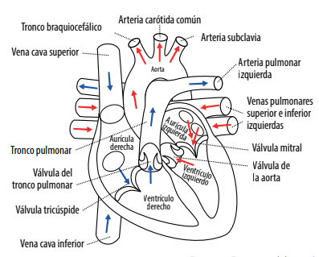

**Los siguientes puntos se desarrollan durante la sesión en línea.**

1. ¿Cuál es la diferencia entre venas y arterias?
2. ¿En qué se parecen en sus funciones y estructura los capilares alveolares y los capilares presentes en otros tejidos?